Week 1

Vocabulary Practice
Connectives
Übung 1 Using different colours match the German to the English
obwohl | da | that | jedoch
however | wenn | because | und
and | dass | but | although
if/when | oder | auch | as/since
also | aber | denn | or
Übung 2 Unjumble the connectives then translate the sentence into English.
1. Ich mache nicht Kunst nedn _____________ das Fach ist langweilig.
____________________________________________________________________________________
2. neWn ___________ es heiß ist, gehen wir in den Park, raeb _______________ nnew ___ es regnet, gehen wir ins Kino.
____________________________________________________________________________________
3. Ich glaube, sads ________________ Deutschland ein schönes Land ist.
____________________________________________________________________________________
4. In meiner Stadt gibt es ein Rathaus, einen Park nud ____________ achu ____________ ein Schwimmbad.
______________________________________________________________________________________
5. bohlwO ______________ es teuer ist, fliege ich lieber.
______________________________________________________________________________________
6. In meiner Schule müssen wir eine Uniform tragen, ßarueedm _____________ sind Handys verboten.
______________________________________________________________________________________
Grammar Practice
Present Tense

Übung 3 Complete the verb tables with the words below.
 | spielen | machen | wohnen
ich | spiele |  | wohne
du |  | machst
er/sie/es/man | spielt |  | wohnt
wir
ihr |  | macht
sie/Sie | spielen | machen | wohnen

mache wohnst machen spielen
wohnt wohnen spielst macht spielt

Übung 4 Match up these key irregular forms
1. I go a. ich spiele
2. we go b. ich gehe
3. I play c. sie haben
4. he plays d. sie hat
5. I do e. sie gehen
6. they have f. ich bin
7. I have g. wir gehen
8. they go h. ich mache
9. I am i. ich habe
10. she has j. er spielt
Übung 5 Select the correct form of the verb
1. Samstags spielt / spielen / spielst mein Bruder Fußball.
2. Wenn die Sonne scheint, gehe / gehst / geht / gehen meine Freunde und ich an den Strand.
3. Leider hast / habe / hat / haben meine Stadt weder ein Kino noch ein Schwimmbad.
4. Nach der Schule schwimmt / schwimmst / schwimmen / schwimme ich.
5 Da ich kreativ bin / ist /seid / sind / bist, würde ich gern Künstler werden.
6. Wenn es regnet, gehst / gehen / gehe / geht meine Freunde und ich ins Kino.
7. Zum Frühstück esse / isst / esst / essen er Müsli und Obst.
8. Meine Eltern essen / esse / isst / esst immer Fisch, weil er sehr gesund ist.
9. Meine Mutter denkst / denken / denke / denkt, dass soziale Netzwerke gefährlich ist / sind / bin / seid.
10. Jedes Jahr reisen / reist / reise meine Familie und ich nach Schottland, da meine Großeltern dort wohnen.

Speaking Practice
Photo Card

Übung 7 Match the German to the English
1. you can see a. neben
2. in the background b. in der Mitte
3. beside c. sie scheinen
4. in the middle d. auf der rechten Seite
5. on the left side e. man kann … sehen
6. on the right side f. im Hintergrund
7. there is/are g. auf der linken Seite
8. they seem h. es gibt

Übung 9 Highlight all of the statements which accurately describe the picture
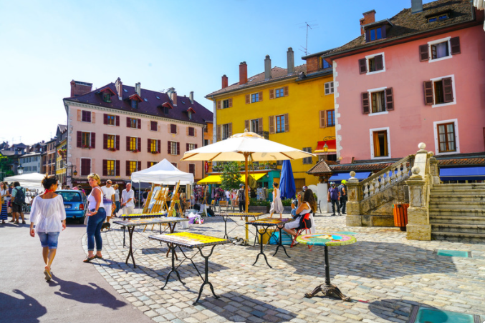
Auf dem Foto sehe ich viele Menschen. Es ist kalt. Es gibt einen Strand.
Es gibt schöne Gebäude. Ich denke, es ist ein Markt. Es ist sonnig und warm.
Auf der linken Seite trägt die Frau ein weißes Hemd. Die Frau isst.
Auf dem Bild sehe ich zwei Personen. Es gibt ein gelbes Gebäude.
Sie sind auf einem Platz.

Übung 8 Look at the image and select the best option for each statement.
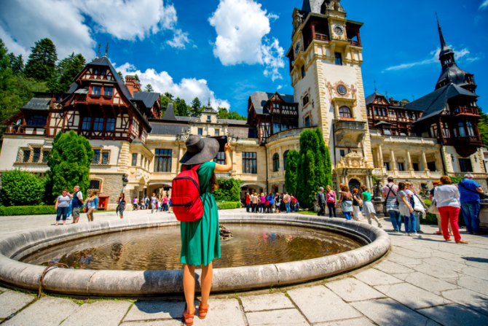
1. Auf dem Foto sieht man zwei Personen / viele Personen.
2. Im Hintergrund steht ein altes / modernes Gebäude.
3. Ich denke, es ist ein Schloss / ein Fitnessstudio.
4. Die Frau in der Mitte trägt einen Rock / ein grünes Kleid.
5. Sie macht Fotos / isst.
6. Es ist sehr kalt / sonnig.
7. Auf der linken Seite gibt es Bäume / einen Strand.

Translation Practice
German to English
Übung 9 Correct the German translations. The number in brackets refers to the number of mistakes.

Every day I eat breakfast.
Jeden Abend frühstücke ich. (1)
I prefer to use Whatsapp because it’s cheaper.
Ich nutze gern Whatsapp, denn es ist teurer (2)
I watch the television with my sister
Wir sehen mit meiner Schwester fern. (2)
My mum has blue eyes.
Meine Mutter ist blaue Haare.l (2)
I have a computer in my bedroom
Es gibt einen Computer in meinem Zimmer. (1)

Übung 10 Complete the ping pong translations.
Deutsch | Englisch
Jeden Tag _______________________ | ____________________ I play football.
_________________ mein Handy _________ _______________________ pro Tag. | I use _____________________ two hours _________________.
_______________ ist ___________  ________________. | My dad __________________ quite strict.
Ich mache ____________ denn es ist ___________________. | ____ prefer ________________ English _________________  easier.
Ich esse _____________________________gesund. | _____________fish because it is ____________.

Übung 11 Complete the translations into German.
Deutsch | Englisch
On Mondays I do athletics.
My dad is a journalist.
At the weekends I usually go shopping with my friends.
I work as a waiter in a restaurant.
I never watch romantic films because they are boring.

Writing Practice
40 Word
How to succeed in the 40-word question
- Write something for each bullet point - You will lose marks if you fail to mention one bullet point.
- Aim for 10 words per bullet point.
- Keep it simple - Do not try and say things you don’t know. You can score full marks with simple but accurate language.
- Include opinions and justifications - Try and use different adjectives – avoid nett/langweilig/interessant

Übung 12 Translate the 40 word task into English.
Deine deutsche Freundin Sophie hat dich über deine Freizeit gefragt.
Schreib ihr eine E-Mail.
Schreib über:
- Sport
- Kino
- soziale Netzwerke
- Freunde
Schreib ungefähr 40 Wörter auf Deutsch.
_________________________________________________________________________________________________________________________________________________________________________________________________________________________________________________________________________________________________________________________________________________________________________________________________________________________________________________________________________________________________________________________________________________________________________________________________________________________________

Übung 13 Complete the sentences to create your own response to the task.
- Ich spiele gern _______________________________________________________________
_______________________________________________________________________________
- Ich sehe am liebsten ________________________________________________________
_______________________________________________________________________________
- Soziale Netzwerke sind _________________________________________________________
_______________________________________________________________________________
- Mein*e beste*r Freund*in ist _____________________________________________________
_______________________________________________________________________________

Week 1
14/02/2022 – 21/02/2022
Vocabulary Practice
Connectives
Übung 1 Using different colours match the German to the English
obwohl | da | that | jedoch
however | wenn | because | und
and | dass | but | although
if/when | oder | auch | as/since
also | aber | denn | or

Übung 2 Unjumble the connectives then translate the sentence into English.
1. Ich mache nicht Kunst denn das Fach ist langweilig.
I don't do art because the subject is boring.
2. Wenn es heiß ist, gehen wir in den Park, aber wenn es regnet, gehen wir ins Kino.
When it's hot we go to the park, but when it rains we go to the cinema.
3. Ich glaube, dass Deutschland ein schönes Land ist.
I think Germany that is a beautiful country.
4. In meiner Stadt gibt es ein Rathaus, einen Park und auch ein Schwimmbad.
In my town, there is a town hall, a park and also a swimming pool.
5. Obwohl es teuer ist, fliege ich lieber.
Although it is expensive, I prefer to fly.
6. In meiner Schule müssen wir eine Uniform tragen, außerdem sind Handys verboten.
In my school we have to wear a uniform, furthermore, mobile phones are forbidden.

Grammar Practice
Present Tense
Übung 3 Complete the verb tables with the words below.
 | spielen | machen | wohnen
ich | spiele | mache | wohne
du | spielst | machst | wohnst
er/sie/es/man | spielt | macht | wohnt
wir | spielen | machen | wohnen
ihr | spielt | macht | wohnt
sie/Sie | spielen | machen | wohnen
Übung 4 Match up these key irregular forms
1. I go b. ich gehe
2. we go g. wir gehen
3. I play a. ich spiele
4. he plays j. er spielt
5. I do h. ich mache
6. they have c. sie haben
7. I have i. ich habe
8. they go e. sie gehen
9. I am f. ich bin
10. she has d. sie hat
Übung 5 Select the correct form of the verb
1. Samstags spielt / spielen / spielst mein Bruder Fußball.
2. Wenn die Sonne scheint, gehe / gehst / geht / gehen meine Freunde und ich an den Strand.
3. Leider hast / habe / hat / haben meine Stadt weder ein Kino noch ein Schwimmbad.
4. Nach der Schule schwimmt / schwimmst / schwimmen / schwimme ich.
5 Da ich kreativ bin / ist /seid / sind / bist, würde ich gern Künstler werden.
6. Wenn es regnet, gehst / gehen / gehe / geht meine Freunde und ich ins Kino.
7. Zum Frühstück esse / isst / esst / essen er Müsli und Obst.
8. Meine Eltern essen / esse / isst / esst immer Fisch, weil er sehr gesund ist.
9. Meine Mutter denkst / denken / denke / denkt, dass soziale Netzwerke gefährlich ist / sind / bin / seid.
10. Jedes Jahr reisen / reist / reise meine Familie und ich nach Schottland, da meine Großeltern dort wohnen.

Speaking Practice
Photo Card

Übung 7 Match the German to the English
1. you can see e. man kann … sehen
2. in the background f. im Hintergrund
3. beside a. neben
4. in the middle b. in der Mitte
5. on the left g. auf der linken Seite
6. on the right d. auf der rechten Seite
7. there is/are h. es gibt
8. they seem c. sie scheinen
Übung 9 Highlight all of the statements which accurately describe the picture
Auf dem Foto sehe ich viele Menschen. Es ist kalt. Es gibt einen Strand.
Es gibt schöne Gebäude. Ich denke, es ist ein Markt. Es ist sonnig und warm.
Auf der linken Seite trägt die Frau ein weißes Hemd. Die Frau isst.
Auf dem Bild sehe ich zwei Personen. Es gibt ein gelbes Gebäude.
Sie sind auf einem Platz.

Übung 8 Look at the image and select the best option for each statement.
1. Auf dem Foto sieht man zwei Personen / viele Personen.
2. Im Hintergrund steht ein altes / modernes Gebäude.
3. Ich denke, es ist ein Schloss / ein Fitnessstudio.
4. Die Frau in der Mitte trägt einen Rock / ein grünes Kleid.
5. Sie macht Fotos / isst.
6. Es ist sehr kalt / sonnig.
7. Auf der linken Seite gibt es Bäume / einen Strand.

Translation Practice
German to English
Übung 9 Correct the German translations. The number in brackets refers to the number of mistakes.

Every day I eat breakfast.  Jeden Abend frühstücke ich. (1) | Jeden Tag frühstücke ich
I prefer to use Whatsapp because it’s cheaper.  Ich nutze gern Whatsapp, denn es ist teurer (2) | Ich nutze lieber Whatsapp, denn es ist billiger
I watch the television with my sister  Wir sehen mit meiner Schwester fern. (2) | Ich sehe mit meiner Schwester fern.
My mum has blue eyes.  Meine Mutter ist blaue Haare.l (2) | Meine Mutter hat blaue Augen.
I have a computer in my bedroom  Es gibt einen Computer in meinem Zimmer. (1) | Es gibt einen Computer in meinem Zimmer.

Übung 10 Complete the ping pong translations.
Deutsch | Englisch
Jeden Tag spiele ich Fußball. | Every day I play football.
Ich nutze mein Handy zwei Stunden pro Tag. | I use my phone two hours per day
Mein Vater ist ziemlich streng. | My dad is quite strict.
Ich mache lieber Englisch denn es ist einfacher | I prefer to do English because it is  easier.
Ich esse Fisch, denn er ist gesund. | I eat fish because it is healthy.

Übung 11 Complete the translations into German.
Deutsch | Englisch
On Mondays I do athletics. | Montags mache ich Leichtathletik.
My dad is a journalist. | Mein Vater ist Journalist.
At the weekends I mostly go shopping with my friends. | Am Wochenende gehe ich meistens mit meinen Freunden einkaufen.
I work as a waiter in a restaurant. | Ich arbeite als Kellner in einem Restaurant.
I never watch romantic films because they are boring. | Ich sehe nie Liebesfilme, denn sie sind langweilig.

Writing Practice
40 Word
How to succeed in the 40-word question
- Write something for each bullet point - You will lose marks if you fail to mention one bullet point.
- Aim for 10 words per bullet point.
- Keep it simple - Do not try and say things you don’t know. You can score full marks with simple but accurate language.
- Include opinions and justifications - Try and use different adjectives – avoid nett/langweilig/interessant

Übung 12 Translate the 40 word task into English.
Deine deutsche Freundin Sophie hat dich über deine Freizeit gefragt.
Schreib ihr eine E-Mail.
Schreib über:
- Sport
- Kino
- soziale Netzwerke
- Freunde
Schreib ungefähr 40 Wörter auf Deutsch.
_________________________________________________________________________________________________________________________________________________________________________________________________________________________________________________________________________________________________________________________________________________________________________________________________________________________________________________________________________________________________________________________________________________________________________________________________________________________________
Übung 13 Complete the sentences to create your own response to the task.
- Ich spiele gern _______________________________________________________________
_______________________________________________________________________________
- Ich sehe am liebsten ________________________________________________________
_______________________________________________________________________________
- Soziale Netzwerke sind _________________________________________________________
_______________________________________________________________________________
- Mein*e beste*r Freund*in ist _____________________________________________________
_______________________________________________________________________________

